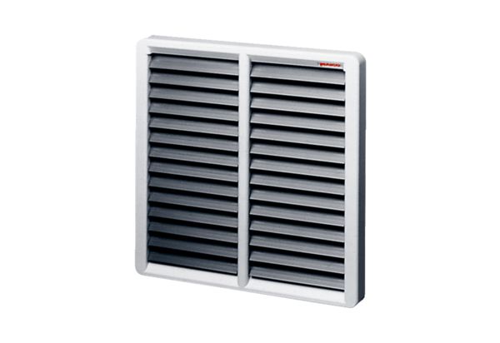Uzavírací klapka AS 60Obsah dodávky: 1 kusSortiment: C
Typové číslo: 0151.0337Výrobce: MAICO

